Алматы (727)345-47-04 | Иваново (4932)77-34-06 | Магнитогорск (3519)55-03-13 |  | Ростов-на-Дону (863)308-18-15 | Тольятти (8482)63-91-07
Ангарск (3955)60-70-56 | Ижевск (3412)26-03-58 | Москва (495)268-04-70 | Рязань (4912)46-61-64 |  | Томск (3822)98-41-53
Архангельск (8182)63-90-72 | Иркутск (395)279-98-46 | Мурманск (8152)59-64-93 | Самара (846)206-03-16 |  | Тула (4872)33-79-87
Астрахань (8512)99-46-04 | Казань (843)206-01-48 | Набережные Челны (8552)20-53-41 | Санкт-Петербург (812)309-46-40 |  | Тюмень (3452)66-21-18
Барнаул (3852)73-04-60 | Калининград (4012)72-03-81 | Нижний Новгород (831)429-08-12 | Саранск (8342)22-96-24 |  | Улан-Удэ (3012)59-97-51
Белгород (4722)40-23-64 | Калуга (4842)92-23-67 | Новокузнецк (3843)20-46-81 | Саратов (845)249-38-78 |  | Ульяновск (8422)24-23-59
Благовещенск (4162)22-76-07 | Кемерово (3842)65-04-62 | Ноябрьск (3496)41-32-12 | Севастополь (8692)22-31-93 |  | Уфа (347)229-48-12
Брянск (4832)59-03-52 | Киров (8332)68-02-04 | Новосибирск (383)227-86-73 | Симферополь (3652)67-13-56 |  | Хабаровск (4212)92-98-04
Владивосток (423)249-28-31 | Коломна (4966)23-41-49 | Омск (3812)21-46-40 | Смоленск (4812)29-41-54 |  | Чебоксары (8352)28-53-07
Владикавказ (8672)28-90-48 | Кострома (4942)77-07-48 | Орел (4862)44-53-42 | Сочи (862)225-72-31 |  | Челябинск (351)202-03-61
Владимир (4922)49-43-18 | Краснодар (861)203-40-90 | Оренбург (3532)37-68-04 | Ставрополь (8652)20-65-13 |  | Череповец (8202)49-02-64
Волгоград (844)278-03-48 | Красноярск (391)204-63-61 | Пенза (8412)22-31-16 | Сургут (3462)77-98-35 |  | Чита (3022)38-34-83
Вологда (8172)26-41-59 | Курск (4712)77-13-04 | Петрозаводск (8142)55-98-37 | Сыктывкар (8212)25-95-17 |  | Якутск (4112)23-90-97
Воронеж (473)204-51-73 | Курган (3522)50-90-47 | Псков (8112)59-10-37 | Тамбов (4752)50-40-97 |  | Ярославль (4852)69-52-93
Екатеринбург (343)384-55-89 | Липецк (4742)52-20-81 | Пермь (342)205-81-47 | Тверь (4822)63-31-35
Россия +7(495)268-04-70 | Казахстан +7(727)345-47-04 | Беларусь +(375)257-127-884 | Узбекистан +998(71)205-18-59 |  | Киргизия +996(312)96-26-47

эл. почта: zse@nt-rt.ru

Опросный лист для заказа обрезиненных конвейерных роликов
Вариант исполнения №1
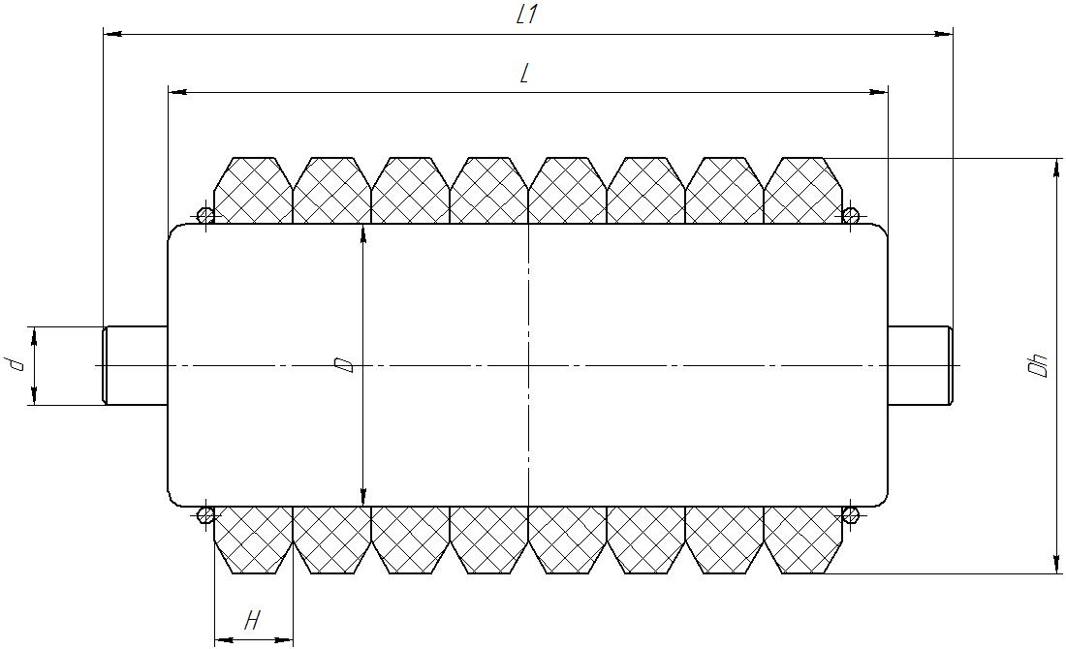

Вариант исполнения №2
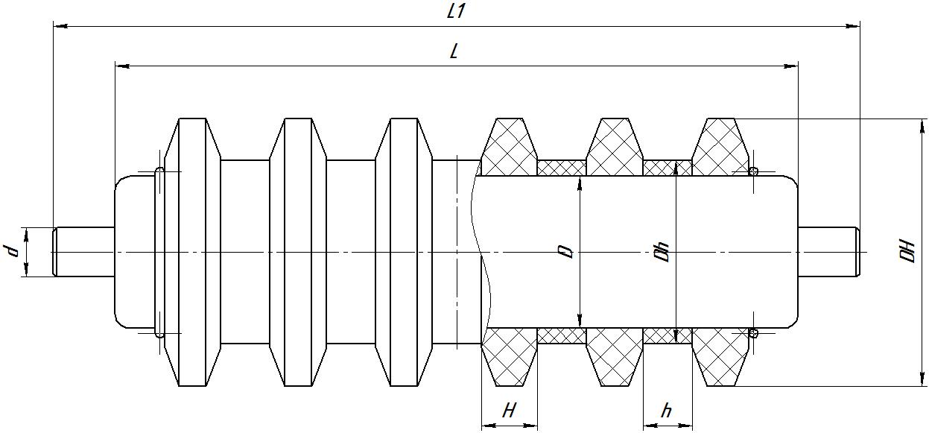

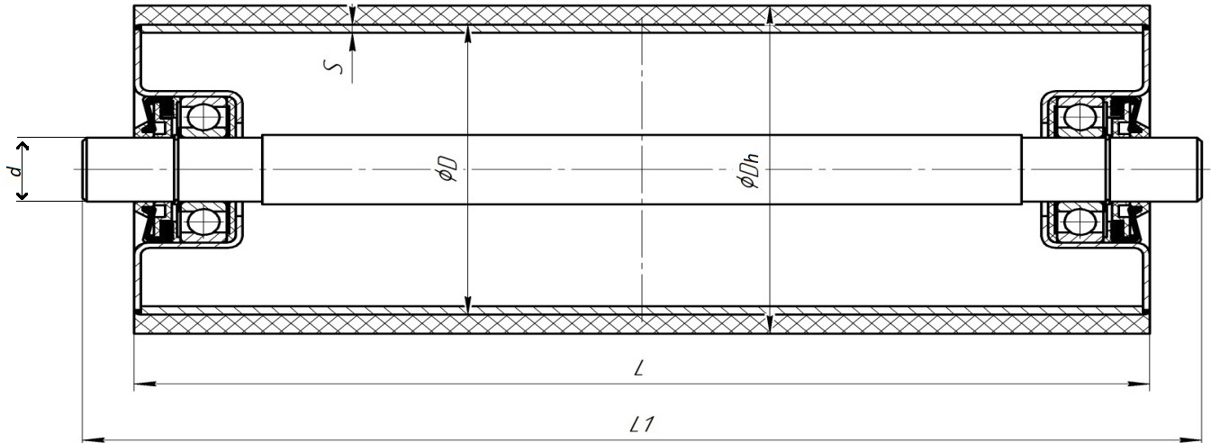
Вариант исполнения №3

Формы колец (для исполнения №1 и 2)

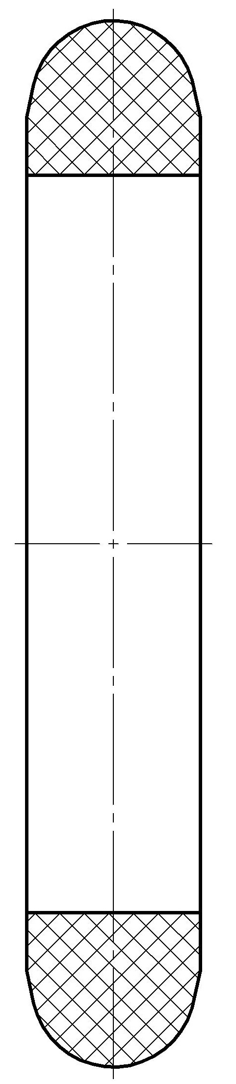
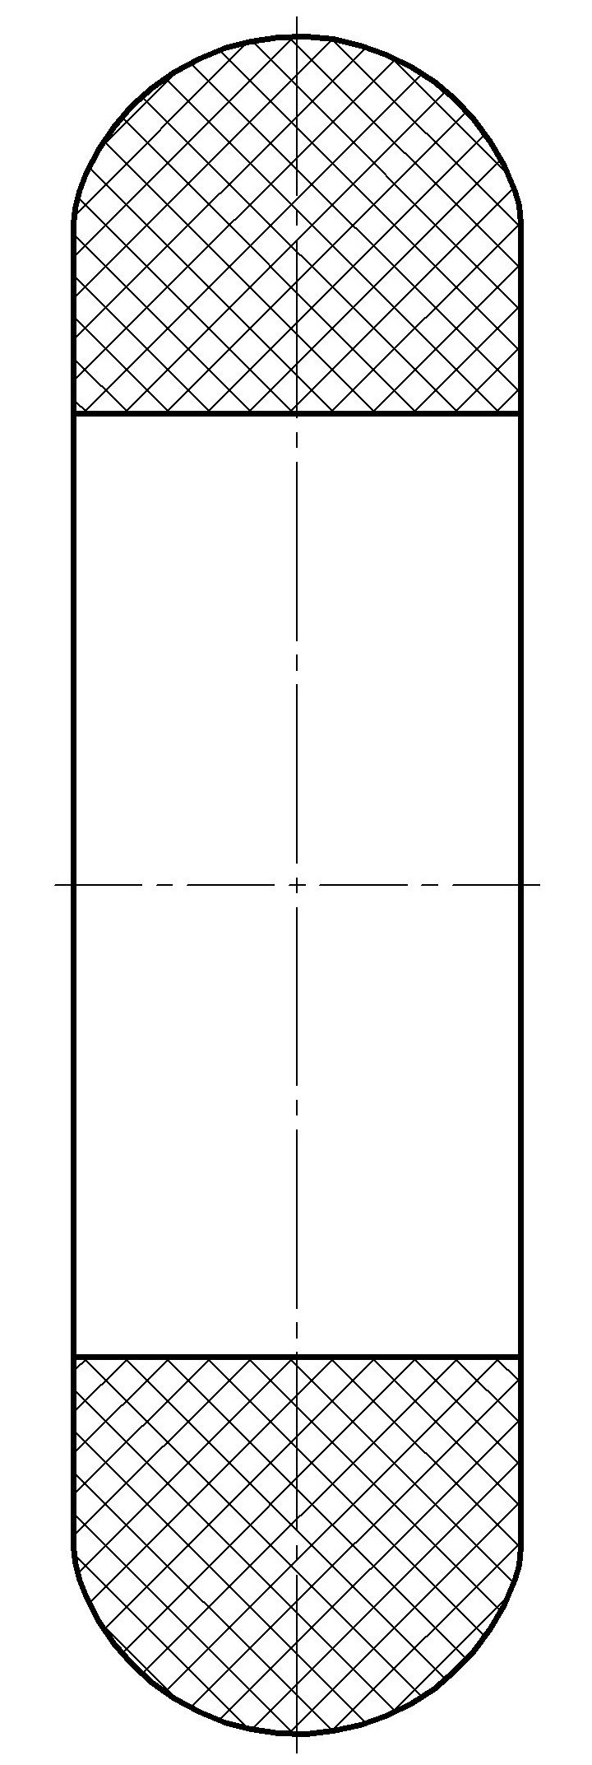
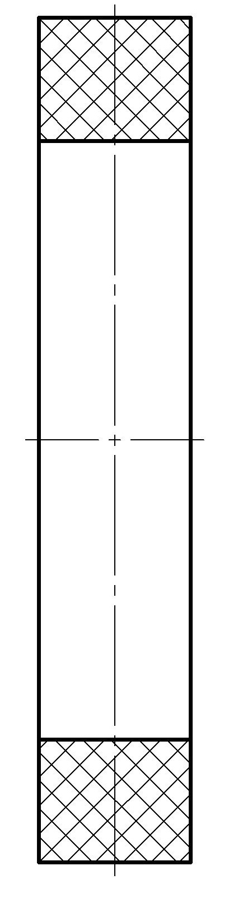
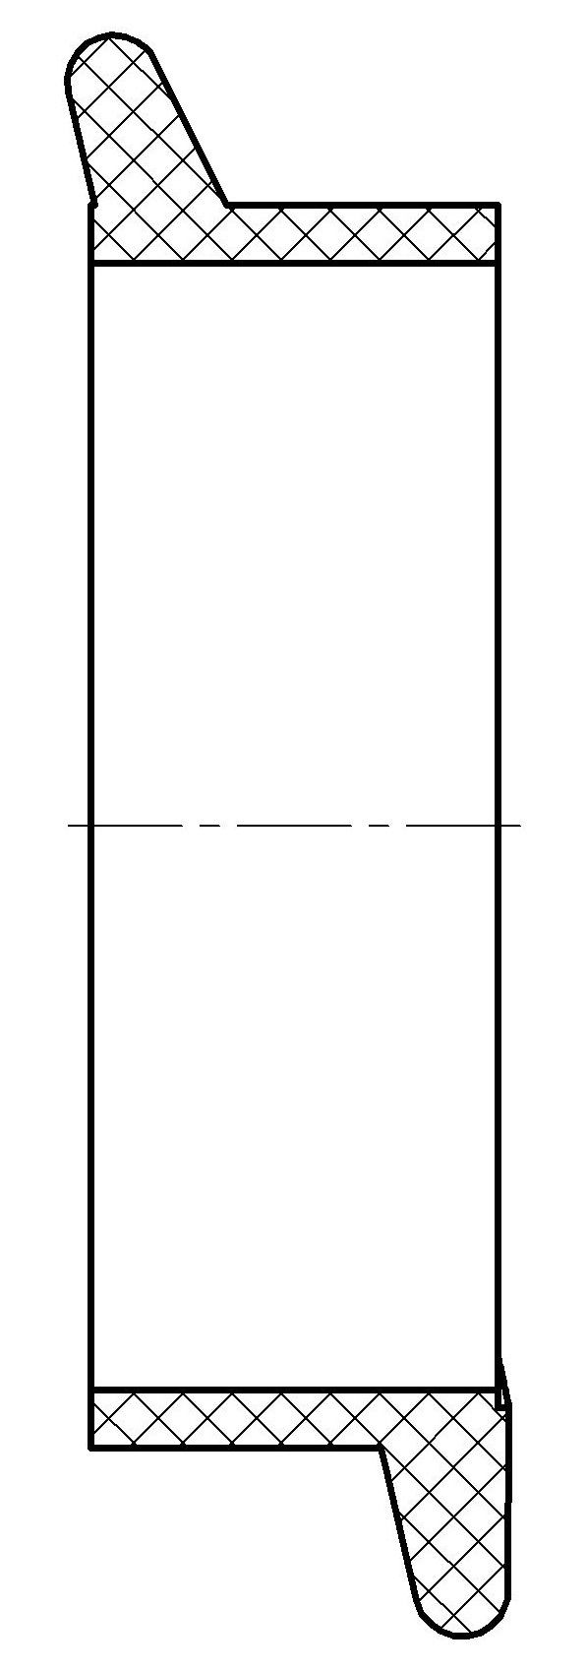

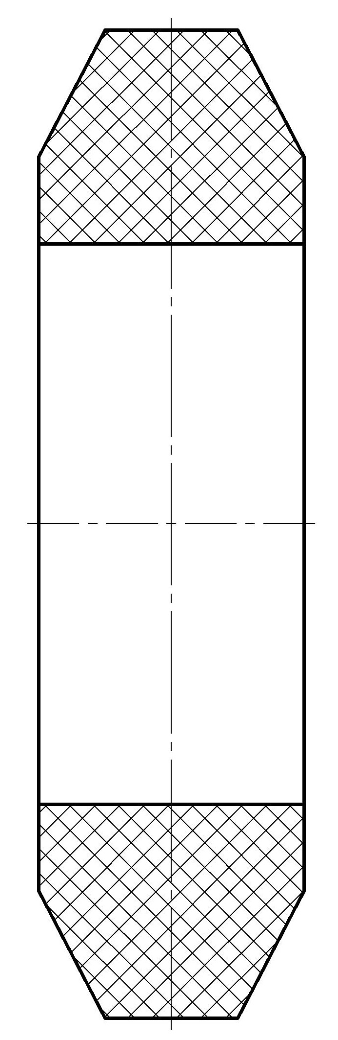
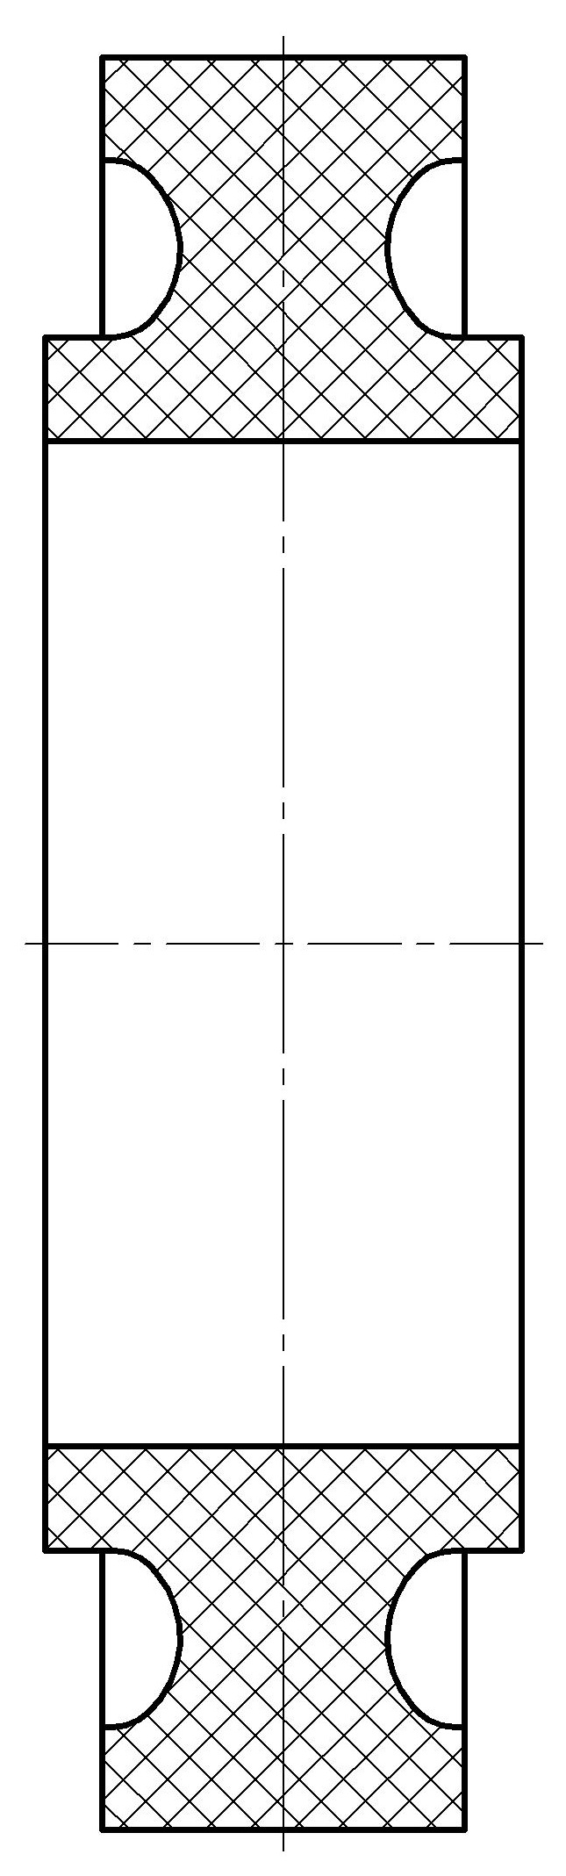

ТРАПЕЦИЯ ФИГУРНЫЕ ДИСКОВЫЕ ПОЛУКРУГЛЫЕ ПРЯМЫЕ СТУПЕНЧАТЫЕ С НАКЛОНОМ

Варианты исполнения оси
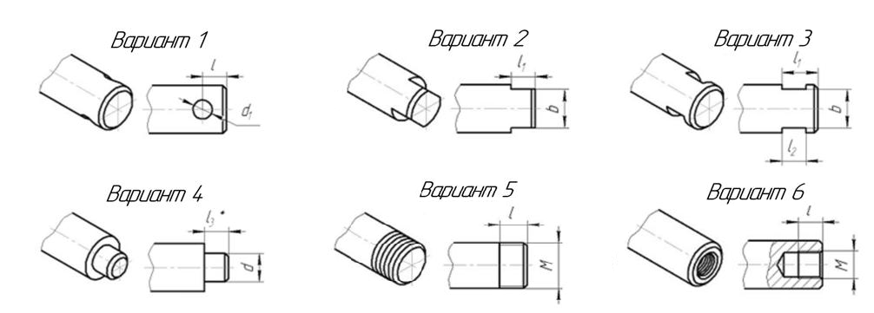

Параметры роликов
Вариант оси | Вариант исполнения | D | L | L₁ | d | l | l₁ | l₂ | l₃ | М | b | H | DH | h | Dh | S | Подшипники | Форма кольца | Количество

Дополнительная информация:  Нагрузка на ролик: _________________________________  Температура эксплуатации: __________________________  Скорость движения: _________________________________  Место установки: ___________________________________  Транспортируемый груз: _____________________________ | Сведения о заказчике:  Наименование предприятия:_______________________  Ф.И.О.: _________________________________________  Должность: _____________________________________  Подпись: _______________________________________  Дата:___________________________________________

Конвейерные ролики производятся в соответствии с параметрами, указанными в настоящем опросном листе.
При неуказании тех или иных параметров, ролики производятся с параметрами на усмотрение завода-изготовителя.

